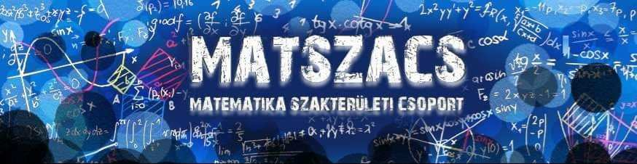

MATEMATIKA SZAKTERÜLET
Matematika Szakterületi Koordinátor
Küldöttgyűlési beszámoló 2023.10.24.

Időrendi bontás:
- 2023.09.16 Választmány
- 2023.09.25 Matematika Szakterületi Csoport Gyűlés
- 2023.09.26 Matekos Teadélután
- 2023.09.27 Tanulmányi és Oktatási Bizottság
- 2023.10.03 Matekos Teadélután
- 2023.10.10 Tisztségviselői ülés
- 2023.10.10 Rendkívüli Küldöttgyűlés
- 2023.10.10 Matekos Teadélután
- 2023.10.13 ELTEFeszt
- 2023.10.17 Matekos Teadélután
- 2023.10.19 Szülői fórum
- A dőlt betűvel szedett eseménye(ke)n nem tudtam részt venni.

Szakterület:
Szeptember 25-én sor került az idei tanév első Szakterületi Csoport Gyűlésére, ahol feldolgozásra került az idei félév programterve. A gyűlésen részt vett Monos Attila meghívottként, hogy ismertesse a MASZAT-ot és annak működését.
A szakterületre visszavezettünk egy régi hagyományos programunkat, a Matekos Teadélutánt, amit minden kedden 18:00 órától megtartottunk, és ezután is tervezünk megtartani. Itt a hallgatóknak lehetőségük volt szaktársaikkal ismerkedni és társasjáték, lekváros kenyér és tea társaságában szórakozni és kikapcsolódni.

ELTEFeszt, Szülői fórum:
Részt vettem az ELTEFeszten és Szülői fórumon is, ahol tapasztaltam, hogy van érdeklődés a matematika szak iránt. Ezutón is szeretném megköszönni a hallgatóknak, akik szintén jelen voltak, s minden érdeklődőt megfelelően tájékoztattak.

Lezárás:
A matematika szakterület delegáltjai megfelelően ellátták a feladataikat. Mindennapi teendőimet elvégeztem, a fogadóóráimat megtartottam, az e-mailekre és megkeresésekre válaszoltam.
Köszönöm, hogy elolvastad a beszámolómat, ha bármi kérdésed van fordulj hozzám bizalommal.
Budapest, 2023.10.21.

Nagy Bernadette
Matematika Szakterületi Koordinátor
matekszk@ttkhok.elte.hu

